Муниципальное бюджетное дошкольное образовательное
учреждение детский сад №20
пос.Степной муниципального образования
Кавказский район

Рекомендации для родителей

по развития музыкального творчества в семье.
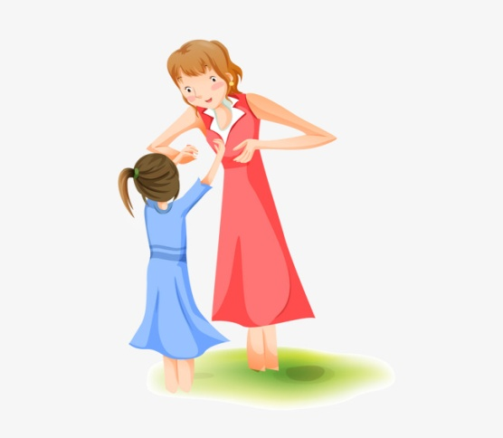
Подготовила: муз. руководитель Кузнецова Д.А.
Полезно закреплять полученные впечатления, расспрашивать ребёнка о пребывании в детском саду, предложить спеть песенку, станцевать то, что разучивали на занятии и исполняли на праздниках, нарисовали то, что особенно запомнили из рассказов и бесед с воспитателем.
Дети могут сочинять музыку во время игр и очень хорошо, если родители поощряют их творческую деятельность. Необязательно иметь дома музыкальный инструмент, чтобы устроить настоящий концерт. Прекрасно для этих целей подойдёт кастрюля, сковорода, крышка, металлическая чашка, ложки. Сколько творчества, смекалки, уверенности в себе потребует это занятие от ребёнка.
В семье наиболее доступным средством приобщения детей к музыкальному искусству является слушание музыки, которое развивает у ребёнка эмоциональную отзывчивость, вырабатывает художественный вкус, способствует формированию эстетических идеалов, помогает понимать прекрасное в жизни. В ребёнке будет воспитан культурный уровень в том случае, если музыка рано входит в его жизнь, если ребёнок с малых лет «встречается» с песней, инструментальной музыкой. Если в семье любят и понимают музыку и такое же отношение к ней стараются передать и ребёнку, тогда и он начинает понимать и любить её.
Самым доступным средством является аудиозапись. Слушая запись, дети учатся различать характер музыкальных произведений, у них накапливается багаж музыкальных впечатлений. Хорошо, если слушание музыки связывается с событием, впечатляющим для ребёнка. Например: посещение цирка созвучно слушанию пьесы «Клоуны» Кабалевского, «Смелый наездник» Шумана, «Медведь, танцующий под флейту» Александрова. Эти встречи со знакомыми музыкальными образами, совпадающими с образами, увиденными в жизни, закрепляют у него стойкий интерес к музыке. Теперь ему полезно дать послушать новую музыку, чтобы он попытался в ней услышать сам, о чём она рассказывает, какие чувства и настроения несёт в себе.
Нельзя давать сразу много произведений для слушания, а также принуждать ребёнка помимо его воли слушать музыку. Это вызывает сопротивление и нежелание слушать музыку.
Большие возможности в эстетическом воспитании детей, в приобщении их к музыке дают радио и телевидение. По радио организуются циклы музыкальных передач, концерты для детей. В результате слушания этих передач у детей расширяется кругозор, накапливается репертуар любимых песен, пьес, исполнение которых в радиопередачах выразительное и художественное. Дети с удовольствием слушают такие радиопередачи. Это понятно: они доступны, интересны своим содержанием, динамичностью, яркостью, образностью. Но слушание радиопередач трудно тем, что не подкрепляется зрительными образами, фантазии, помогающей осмыслить музыку. Поэтому для маленького слушателя надо создать обстановку, помогающую ему сосредоточиться, не отвлекать его разговорами, шумом, дополнительными пояснениями. Пусть вслушивается, сосредотачивается, вдумывается.
Дети с удовольствием смотрят телевизионные передачи, встречаясь с любимыми сказками, со сказочными героями, куклами любимых игрушек. Большой выбор предлагает и интернет: здесь можно не только послушать музыку, но и увидеть презентацию её.
Голубой экран позволяет ребёнку познакомиться со многими событиями, явлениями окружающей жизни, с людьми труда, героями. Большое познавательное значение для детей имеют такие передачи, в которых дети слышат рассказ о композиторе, о музыке и музыкальных инструментах, о характере музыкальных произведений, в которых дети знакомятся с элементарными средствами музыкальной выразительности. Это способствует музыкальному развитию ребёнка. Во время этих передач нужно помочь ребёнку понять трудное, повторить то, что он не расслышал или недопонял. Эти передачи увлекают молодого зрителя тем, что он часто видит на голубом экране своих сверстников, приглашенных в телестудию. С живым интересом смотрят малыши по телевидению выступления детей детского сада, где дети поют, танцуют, читают стихи, инсценируют сказки, играют в детском оркестре.
Телепередачи требуют воспитания в детях культуры и умения смотреть и слушать. Просмотр передач должен быть специально организованным, а не служить фоном к еде, игре и другим занятиям. Это не может быть «между прочим» - такой просмотр приносит только вред: вырабатывается привычка рассеянного внимания, снижается интерес к музыке, пропадает желание слушать её, тем более слушать до конца. И главное – много и часто проводить время у телевизора недопустимо. Это вредно для здоровья, перенасыщает ребёнка впечатлениями, приучает его к поверхностному восприятию.
Надеюсь на то, что мои рекомендации для родителей по развитию музыкального творчества в семье были полезны и интересны.

